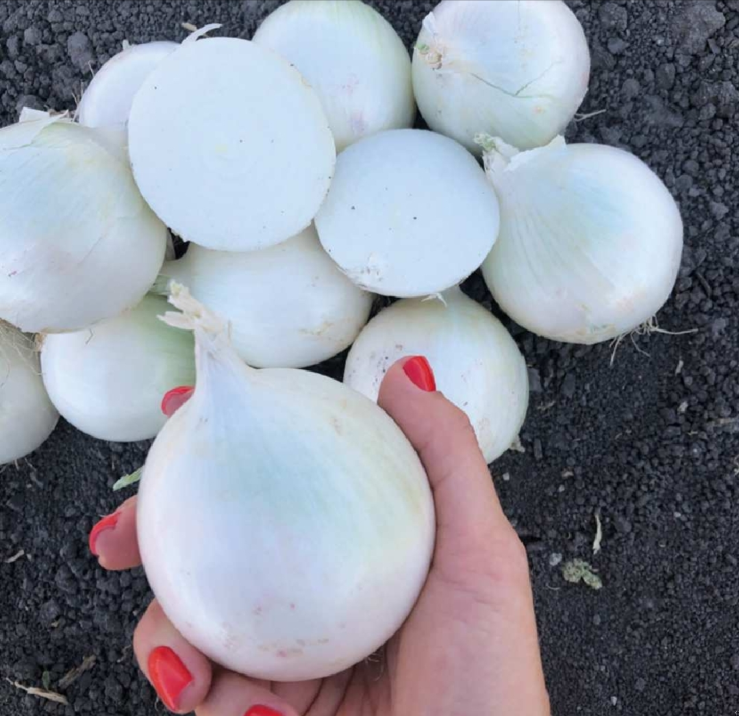
Cometa F1

Cometa F1 пиёз дурагайи учун амалиётда қўлланадиган морфологик, биологик ва хўжалик характеристикаси келтирилади. Бу тавсиф замонавий пиёз дурагайларига хос стандарт кўрсаткичлар асосида тузилган.

Cometa F1 пиёз дурагайи характеристикаси

1. Умумий маълумот
- Тури: Piyoz (Allium Sepa L)
- Дурагай: F1
- Етиштириш йўналиши:
  - Очиқ майдон
- Чангланиш тури: асалари билан чангланади
- Пишиш муддати: эрта ўртапишар
- Ниҳол чиқишидан биринчи ҳосилгача: 115-120 кун

2. Ўсимлик морфологияси
- Ўсимлик ўсиш типи:
  - Ўртача кучли ўсувчан
- Шохланиши: 9-10 барг
- Барглари:
  - Ўртача катталикда
  - оч яшил
- Гулланиш тури:
  - Аёл ва эркак гулли

3. Мева (пиёз) характеристикаси
- Мева шакли: думалоқ
- Мева узунлиги:
- Диаметри: 5-6 см
- Ўртача вазни: 100 г
- Ранги: оқ
- Юзаси:
  - силлиқ
- Ички тузилиши:
  - 3-4 постлоқли
  - Аччиғи йўқ

4. Сифат кўрсаткичлари
- Таъм сифати: юқори
- Янги истеъмол учун: жуда мос
- Консервация ва тузлаш:
- Товар кўриниши: юқори, сақланувчан

5. Хўжалик-биологик хусусиятлари
- Ҳосилдорлик потенциали:
  - 100 т/га
- Мевалаш даври: узун
- Иссиққа чидамлилик: яхши
- Стрессларга бардошлилик: юқори

6. Касалликларга чидамлилик
- Ун шираси (мучнистая роса): ўртача чидамли
- Пероноспороз: ўртача чидамли
- Илдиз чиришлари: нисбатан чидамли

7. Етиштириш бўйича қисқача тавсиялар
- Экиш зичлиги:
  - 50-60 ўсимлик/м²
- Ўсиш усули:
- Озиқланишга талаб: юқори
- Суғориш: мунтазам, илиқ сув билан

